TUGAS LAPORAN PBO JAVA

PERTEMUAN KE – 3

PRAKTIKUM 03 JoptionPane

Nama : Septiawan Pratama

NPM : 212310055

Kelas : TI – 21 – KA

1. Latihan 02

Membuat program sederhana untuk menginputkan data diri

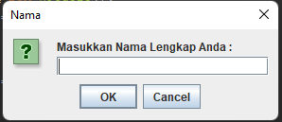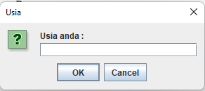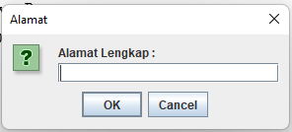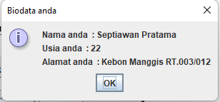

1. Latihan 03

Membuat validasi dari soal nomor 2 antara lain :

* Isian fullname, usia, dan alamat tidak boleh kosong, jika kosong maka akan muncul kotak dialog error
* Nilai inputan usia harus numerik/angka , jika nilai inputan bukan numerik atau angka maka akan muncul kotak dialog error.
* Dan untuk field Alamat, jika value yang diisi tidak memiliki nilai minimum batas

character sebanyak 10, maka akan menampilkan kotak dialog error

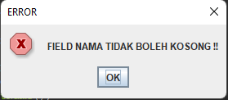

Field inputan nama

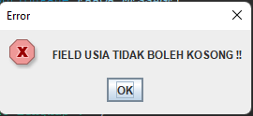

Field inputan usia

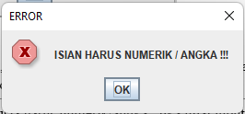

Inputan usia harus angka/numerik

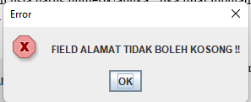

Field inputan Alamat

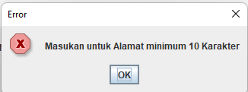

Field alamat tidak boleh kurang dair 10 character

1. Latihan 03

Dari soal nomor 3, buatlah validasi aplikasi dengan kondisi sebagai berikut:

- Pada setiap kotak dialog input, ketika mengklik tombol CANCEL atau Close (x) dialog.

Akan muncul kotak dialog konfirmasi “Apakah anda ingin keluar ?” jika pilih Yes

maka program Selesai, jika NO maka kembali mengisi form isian tersebut.

- Ketika semua kondisi telah terpenuhi pada soal nomor 3, maka akan muncul kotak

dialog info yang menampilkan seluruh isiannya. Ketika klik tombol OK maka

aplikasi akan bertanya “Apakah anda ingin keluar ?” jika Yes maka program selesai,

jika No maka kembali ke form isian Fullname.

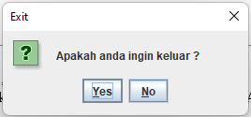Field nama, usia, dan alamat

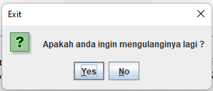Konfirmasi Reinput setelah semua kondisi terpenuhi

1. 